工作流引擎服务化
设计说明书

文件状态：  [√] 草稿  [ ] 正式发布  [ ] 正在修改 | 文件标识： | 工作流引擎服务化设计说明书
文件状态：  [√] 草稿  [ ] 正式发布  [ ] 正在修改 | 当前版本： | V1.0.2
文件状态：  [√] 草稿  [ ] 正式发布  [ ] 正在修改 | 作 者： | 许恕
文件状态：  [√] 草稿  [ ] 正式发布  [ ] 正在修改 | 完成日期： | 2017-10-30

修订历史
序号 | 版本 | 编写/修订说明 | 修订人 | 修订日期 | 备注
1 | V1.0.0 | 工作流引擎服务化设计说明书 | 许恕 | 2017-10-26 | 初版
2 | V1.0.1 | 增加组织结构交互参数 | 许恕 | 2017-10-30
3 | V1.0.2 | 工作流引擎管理端功能修改 | 许恕 | 2017-10-31
4

目录
1 概述 1
1.1背景 1
1.2编写目的 1
1.3目标 1
1.4参考资料 1
2 统一开发环境 1
2.1优势 1
2.2工具 1
3 需求概述 2
3.1服务流程图 3
3.2开发技术 4
3.3接口规范 4
3.4部署环境 4
4 模块详细设计 5
4.1流程定义 5
4.2流程部署 5
4.3流程查询 5
4.4流程撤销 5
4.5任务撤销 5
5 接口设计 6
5.1流程启动 6
5.2查询待处理任务 6
5.3流程流转 6
5.4查询某流程状态 7
5.5查询流程流转历史记录 7
5.6查询历史任务 7
6 出错处理设计 7

1 概述

1.1背景
目前各业务审核流程较多且复杂，流程中节点调整困难。搭建工作流引擎及组织机构服务，用于解决此类问题。

1.2编写目的
本文档的编写目的是：详细定义工作流引擎服务化软件的总体功能；给出系统的结构设计和过程设计，作为程序编写的依据。

1.3目标
构建统一的、公共的组织机构服务，使业务及各类审核流程更简便、快捷。

1.4参考资料
a. activiti官方文档
b. 国内开源项目：kft-activiti-demo
c. 《Activiti实战》

2 统一开发环境

2.1优势

相信每一位coder都有自己熟悉的一套开发环境，但是遇到其他使用另外一套开发环境的同事，双方在沟通，看代码的时候， 就跟看天书一样了。We are a team！ 有多少人真正理解这句话的意思。我们是一个团队，就应该你看我写的代码就跟看自己写的一样，这样遇到问题解决的效率才会更上一个档次。
优势1：新员工加入能够更快的融入团队
优势2：员工之间沟通成本变低
优势3：集成代码变方便
优势4：coding变得更有效率

2.2工具
Maven
Jdk1.7
IDEA
Tomcatt
Junit

IDEA
IDEA 全称IntelliJ IDEA，是java语言开发的集成环境，IntelliJ在业界被公认为最好的java开发工具之一，尤其在智能代码助手、代码自动提示、重构、J2EE支持、Ant、JUnit、CVS整合、代码审查、 创新的GUI设计等方面的功能可以说是超常的。
软件名称 | IntelliJ IDEA
版本号 | 17.2.1

Jdk1.7
JDK是整个java开发的核心，它包含了JAVA的运行环境，JAVA工具和JAVA基础的类库。
软件名称 | JDK
版本号 | 1.7.0_75

Tomcat
Tomcat 服务器是一个免费的开放源代码的Web 应用服务器。

软件名称 | Tomcat
版本号 | 7.0.55

Maven
Maven项目对象模型(POM)，可以通过一小段描述信息来管理项目的构建，报告和文档的软件项目管理工具。
软件名称 | Maven
版本号 | 3.2.1

JUnit
JUnit是一个Java语言的单元测试框架。多数Java的开发环境都已经集成了JUnit作为单元测试的工具。
软件名称 | JUnit
版本号 | Idea中有内置的junit非常好用
下载地址
备注 | 在开发过程中，每个方法必须要有对应的单元测试。  单元测试的难易程度，直接反应了代码的好坏。代码写的越好对应的单元测试越容易编写覆盖。

3 需求概述
封装工作流相关流转过程，对外提供dubbo接口，方便具体业务接入工作流，本系统提供：流程定义，流程修改，流程部署，流程撤回，流程启动，流程流转，历史流程查询功能。

3.1服务流程图
部署流程 :
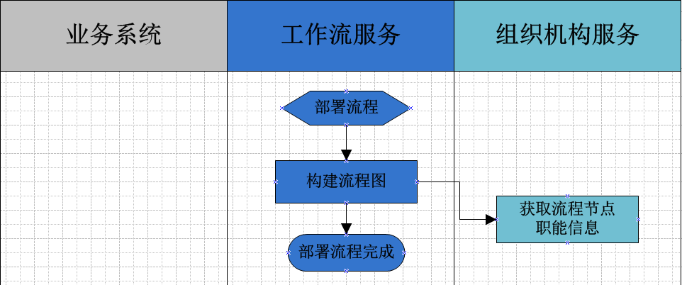
任务发布流程 :
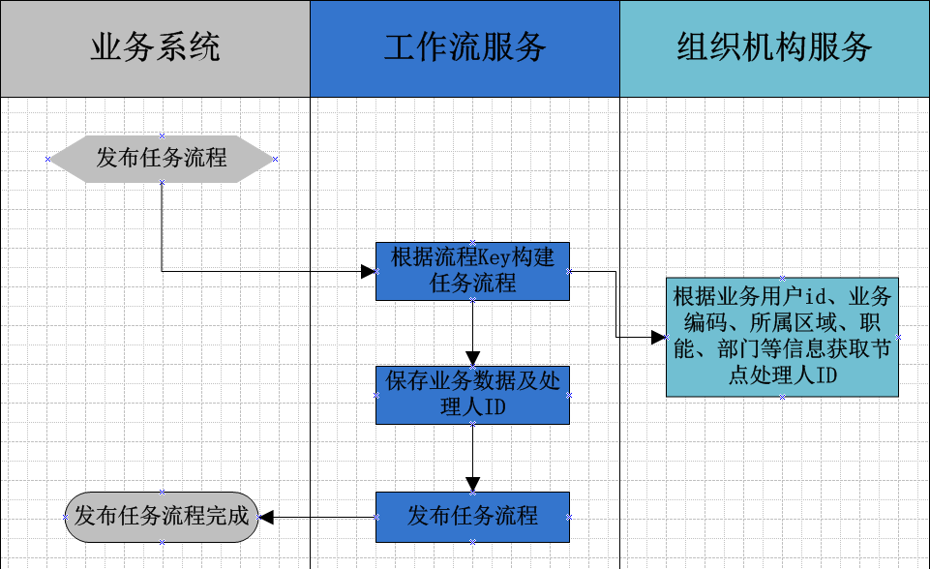

获取任务 :
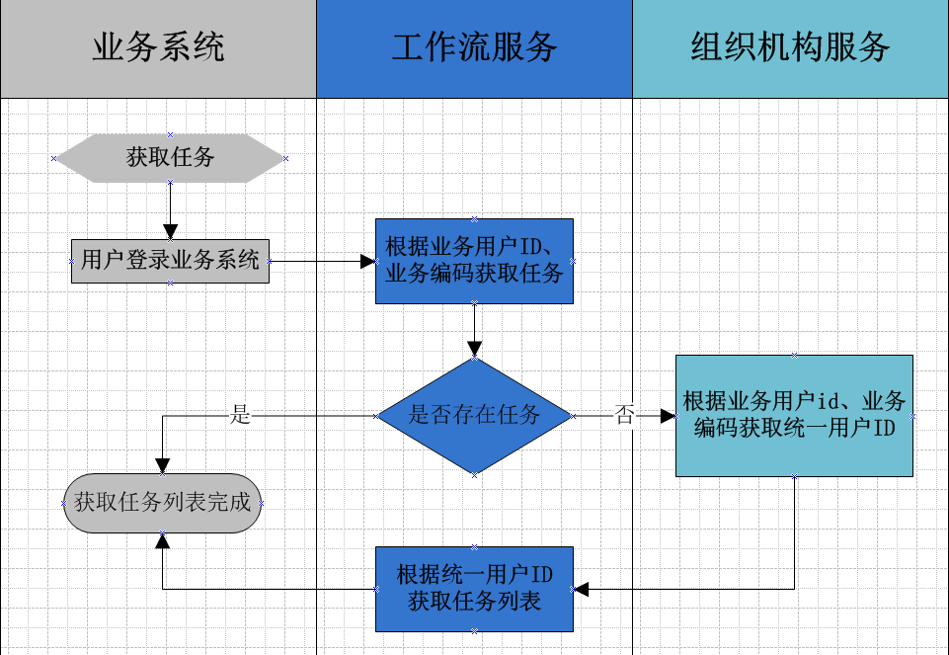

3.2开发技术
前端采用： SpringMvc
后端采用： Spring + Mybatis + mySQL 等
运用典型的MVC模型，项目结构已模块化进行管理，层次分明，方便后期进行项目的拆分。

3.3接口规范
详见接口规范文档

3.4部署环境
Dubbo + zookeeper + Tomcat集群

4 模块详细设计
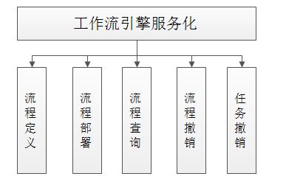

4.1流程定义
对流程进行定义操作，整合ActivitiModeler进行流程图编辑，通过此模块可输出一个新的流程图。每个模块需扩展“职能”字段，与组织结构相对应。可以通过职能+区域+部门确定一批符合条件的审核人，并将此批审核人在启动任务时写入任务模块。

4.2流程部署
在流程定义模块定义好的流程图，整合xml文件与png图片打包进一个zip包，在此模块上传进activiti数据库，做流程图持久化。

4.3流程查询
此模块提供当前运转流程查询，主要包含按任务id查询，按持有人查询，按责任人查询，查询活跃任务，查询历史任务，查询任务详情，查询某任务状态。

4.4流程撤销
如果某流程已经不可用，可以在此模块进行撤回，业务组再次调用此流程，会接受流程不存在的错误。

4.5任务撤销
如果某任务发现错误，许强制撤销，可以在此模块进行撤回，业务组任务将强制停止。

5 接口设计
表中（需转换）标记原因：因用户系统，三个平台不一致，需要在组织结构平台转换

5.1流程启动
入参
参数名 | 类型
流程key | String
启动人id（需转换） | String
启动区域（需转换） | String
启动部门（需转换） | String
用户类型（需转换）（总部、盟商） | String
启动平台（理财，资产，结算） | String
业务id | String
业务参数 | Map
下个负责人（需转换） | String
出参
流程id | String

5.2查询待处理任务
入参
参数名 | 类型
责任人id（需转换） | String
出参
任务集合 | List<Task>

5.3流程流转
入参
参数名 | 类型
流程id | String
责任人id（需转换） | String
下个责任人id（需转换） | String
业务参数（包含是否同意等） | Map
出参
流程id | String
是否执行成功 | Boolean

5.4查询某流程状态
入参
参数名 | 类型
流程id | String
出参
流程状态 | String

5.5查询流程流转历史记录
入参
参数名 | 类型
流程id | String
出参
流程历史记录 | List<history>

5.6查询历史任务
入参
参数名 | 类型
流程id | String
出参
任务集合 | List<Task>

6 出错处理设计
采用自定义部分运行时异常对错误进行封装，方便业务处理不同错误，Jdk自身异常，直接抛出，其他异常请参考以下文档
错误类型 | 错误说明
NoProcessError | 流程不存在
NoTaskError | 任务不存在
MissingParametersError | **参数缺失
ParameterOutOfRangeError | **参数超出范围
ProcessHasEndedError | 操作一个结束的流程

